单引号（’）的作用：$xx ‘$xx’输出的是$xx ，“$xx”输出的是对应的值同$xx

在shell脚本中，要注意空格的使用

例子：

A=1

B=2

Expr $A+$B 输出1+2

Expr $A + $B 输出3

#!/bin.bash 告诉系统调用何种shell （不是注释）

#xxxxxxxxx 注释

bash xx.sh 运行xx.sh

. xx.sh 如果默认为bash 可以直接使用 .来代替bash运行shell

Chmod u+x 文件名 给脚本添加可执行权限

向脚本传递参数：

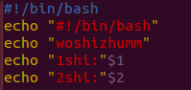 结果：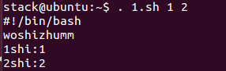

系统预定义变量：

$0 保存当前脚本运行程序的名称

$\* 保存传递给脚本的所有参数

$$ 当前进程或脚本的哦PID

$! 后台运行的哦最后一个进程的PID

$? 用于返回上一条命令是否正确执行

$# 用于保存脚本的参数个数

变量的作用域：

Export xxx xxx的作用域是只要不重启，可以在当前用户的热河脚本和命令中引用

自定义变量的创建

PI=3.14

Readonly PI （这只为只读的属性当再次修改时会报错）

清除已经设置的值：

Unset xxx

Shell中的数组：

在定义数组时为他赋值 a(1 2 3 4 5)

一个一个赋值 A[1]=1; a[2]=2; a[3]=3

从数组中取值： echo ${a[x]} x为数组中的第几个 默认为第一个

输出数组中的所有元素：echo ${a[\*]}